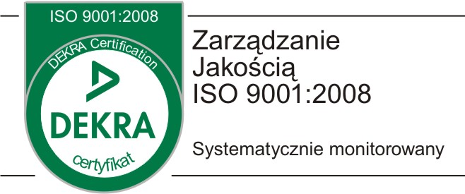

W O M P
BYDGOSZCZ
WOJEWÓDZKI OŚRODEK
MEDYCYNY PRACY
85-092 Bydgoszcz, ul. Karłowicza 26
tel. 52 3419400 fax. 52 3400205
E-mail: metorg@womp.bydgoszcz.pl
www.womp.bydgoszcz.pl

Postępowanie nr1/WOMP/2012 Bydgoszcz 08.03.2012

Rozstrzygnięcie konkursu ofert na udzielanie świadczeń w zakresie badań diagnostycznych

W wyniku przeprowadzonego konkursu ofert na udzielanie świadczeń medycznych w zakresie badań diagnostycznych USG, USG Doppler, vit B12, EEG oraz badań mikrobiologicznych komisja konkursowa przyjęła ofertę Szpitala Uniwersyteckiego nr 1 w Bydgoszczy.

Skład komisji:
Przewodnicząca – dr T. Łoś- Spychalska
Członkowie: B. Guttmann, Cz. Nowak

